申請書－１ 令和５年度
※ 整 理 番 号 |  | ※ 受 講 番 号

「海上起重作業管理技士」
資格者証更新受講申込書

私は、海上起重作業管理技士資格者証を更新したいので、関係書類を添えて申し込みます。

令和５年 月 日
氏名(実筆) 印

一般社団法人 日本海上起重技術協会会長 殿

受 講 希 望 地 |  | 登録番号 | 第 号
 |  | 有効期限 | 平成 年 月 日

フリガナ |  |  |  | 生 年 月 日・年 齢
氏名 | (氏) | (名) |  | (西暦) 年 月 日生  年齢 歳

本籍
現住所 | 〒
 | TEL
所属会社名
会員区分 | （ ）会 員・（ ）非会員 どちらかの（ ）内に○を付けて下さい
会社所在地 | 〒
 | TEL
連絡先 | （ ）住所宛・（ ）会社宛 どちらかの（ ）内に○を付けて下さい

受講料払込金 受領証（写）

貼 付 欄

申請書－２

令和５年度  「海上起重作業管理技士」更新講習 |  | 令和５年度  「海上起重作業管理技士」更新講習
受 講 票 協会用 |  | 受 講 票 受講者用
【注意事項】
１．受講番号欄は、記入不要
２．写真は、6ヶ月以内に撮影のもの
３．写真の裏面に希望受講地と氏名
を記入
３．写真は、サングラス着用等受講者と確認しにくいものは無効

受講希望地 |  | ※受 講 番 号 |  | 受講希望地 |  | ※受 講 番 号

フリガナ |  |  |  | フリガナ
氏 名 | （氏） | （名） |  | 氏 名 | （氏） | （名）

勤務地  （連絡先） | 会社名 |  |  | 勤務地  （連絡先） | 会社名
 | ＴＥＬ |  |  |  | ＴＥＬ

写真貼付欄  たて3.0cm  よこ2.4cm  全面のりづけ |  | 写真貼付欄  たて3.0cm  よこ2.4cm  全面のりづけ
月 日撮影 |  | 月 日撮影

申請書－３
資 格 者 証 交 付 申 請 書
令和 年 月 日
氏名
生年月日 | （西暦） 年 月 日
現住所 | 〒
 | ＴＥＬ
本籍 |  | 都 ・ 道 ・ 府 ・ 県
認定登録番号 | 第 号
交付年月日 | ※ ２０２３年 ９月 １日
有効期限 | ※ 年 １２月 ３１日
所属会社
会社所在地 | 〒
 | ＴＥＬ
連絡先 | （ ）住所宛・（ ）会社宛 どちらかの（ ）内に○を付けて下さい
※印欄記入不要

※令和５年度から資格者証の記載内容、デザインが変更になりました。
※写真貼付欄に本人の写真を貼り付けて下さい。

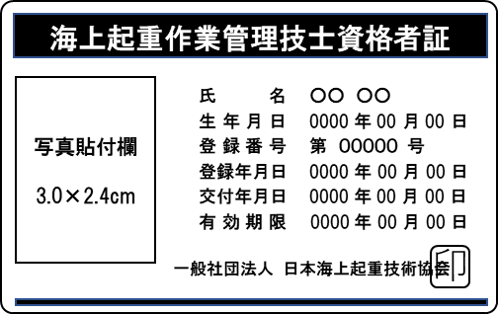

令和 年 月 日

(一社)日本海上起重技術協会
事 務 局 宛

受 講 地 変 更 願 い

□ 「登録海上起重基幹技能者」講習
□ 「海上起重作業管理技士」 講習
□ 「登録海上起重基幹技能者」更新講習
□ 「海上起重作業管理技士」 更新講習
※受講講習に レ 印

（フリガナ）
氏 名 印

受 講 番 号

会 社 住 所 〒

会 社 名
TEL :
FAX :

下記理由により、受講地の変更をお願いいたします。

理 由

当初「受講地」 | 月 日 | 変更「受講地」 | 月 日

